《农业灌溉水源井泵房建设管理规范》北京市地方标准编制说明

1. **任务来源，起草单位，协作单位，主要起草人**

**任务来源：**2024年9月，根据《北京市地方标准管理办法》及北京市市场监督管理局《关于征集2025年北京市地方标准制修订项目的通知》的要求，北京市农业技术推广站向北京市农业农村局提交了《农业灌溉水源井固定式泵房建设管理规范》的地方标准立项申请。2025年1月，根据《北京市市场监督管理局关于印发2025年北京市地方标准制定项目计划的通知》[京市监发〔2025〕1 号]要求，北京市农业技术推广站负责起草《农业灌溉水源井固定式泵房建设管理规范》，项目编号为20251068。

**起草单位：**北京市农业技术推广站

**协作单位：**北京市水科学技术研究院

**主要起草人：**

**二、制定标准的必要性和意义**

**（一）现状及存在问题**

1.农业机井现状

北京地区凿井取水灌溉历史悠久，早在汉代既有了打井开采地下水灌溉的水利活动。至清末明初仍靠土井灌溉。民国后期北京近郊菜田开始出现机井灌溉。到1957年全市仅有机井126眼。1958年起，机井迅速增多。截止2024年12月底，全市在用农业机井（涵盖农业灌溉、畜牧水产养殖、林地、鲜果等方面的用水）33415眼，其中机井状态为在用的28899眼，占全市在用农业机井的86.5%；机井状态为热备的3949眼，占全市在用农业机井的11.8%；机井状态为少量取水的329眼，占全市在用农业机井的1.0%；机井状态为待处置的238眼，占全市在用农业机井的0.7%。农业机井最多的三个区是大兴区8945眼，占全市在用农业机井的26.8%；通州区7576眼，占全市在用农业机井的22.7%；顺义区5240眼，占全市在用农业机井的15.7%。

本次文件所涉及的农业灌溉水源井固定式泵房是指与水源井配套建设且位置固定的小型农田水利工程设施，主要有泵、机电设备、计量设备、过滤设备、进水和出水建筑物等组成，用于农业生产灌溉。目前，我市农业灌溉所涉及的作物种类主要是粮食、蔬菜、鲜果等。

1. 农业灌溉水源井存在的问题

目前，全市农业灌溉水源井固定式泵房主要以砖砌结构为主，还存在缺少统一规范的建设标准等诸多问题。具体是：农业灌溉水源井建设由于时间跨度大，地下水埋深变化大，农业种植结构调整变化大，致使井泵房外观、形状、结构、面积参差不齐，农业灌溉水源井在泵房新建和改造中存在外观不一致、首部枢纽系统布置不合理、缺少自动计量装置等问题，内部设施、设备老化，泵房凌乱、设施简陋详见图1-5。

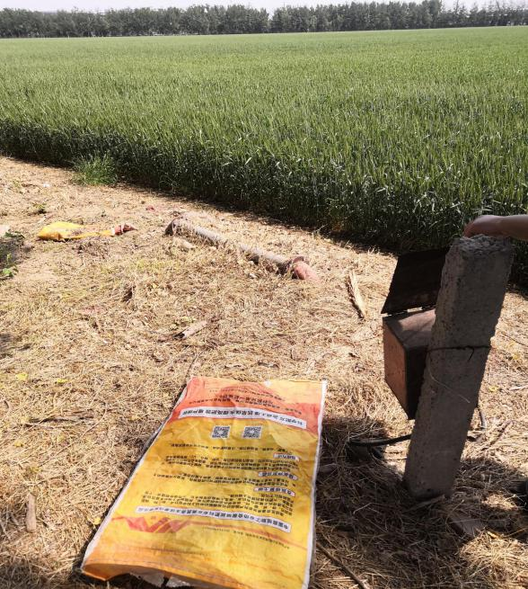

**图1无井泵房**

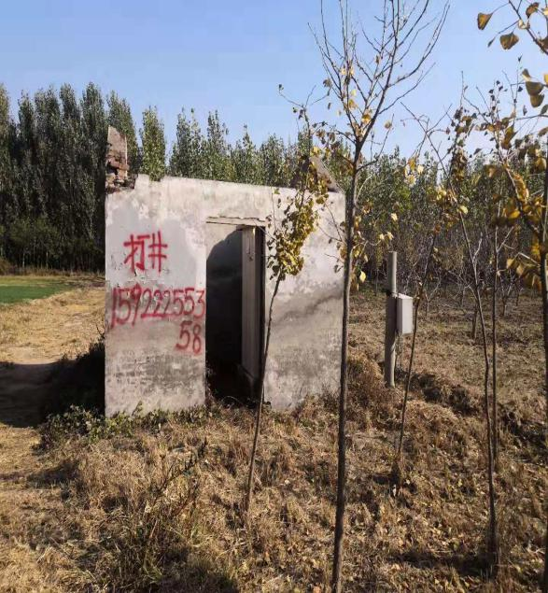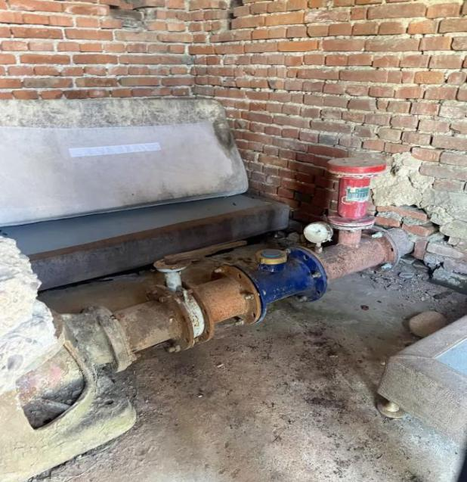

**图2 简易型井泵房**

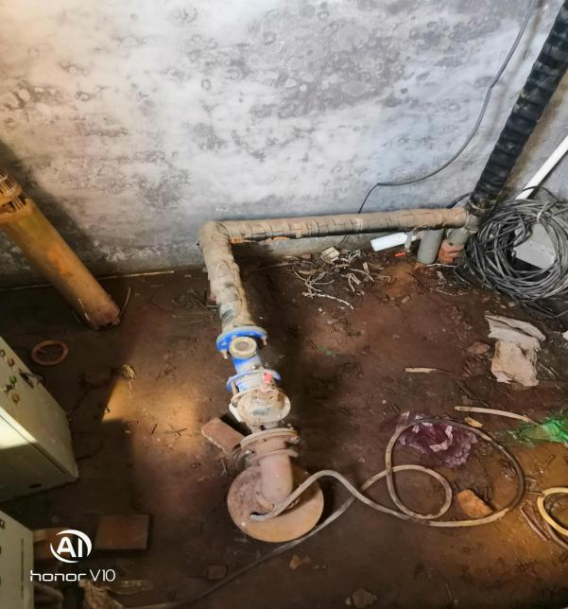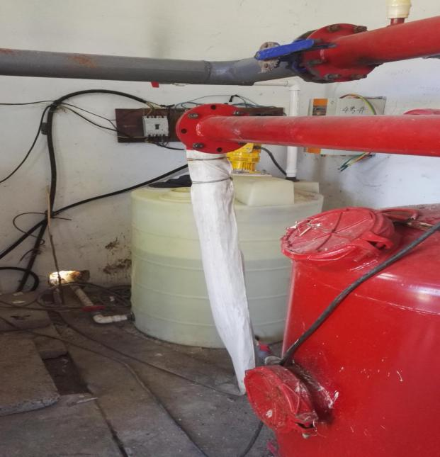

**图3 设施凌乱型井泵房**

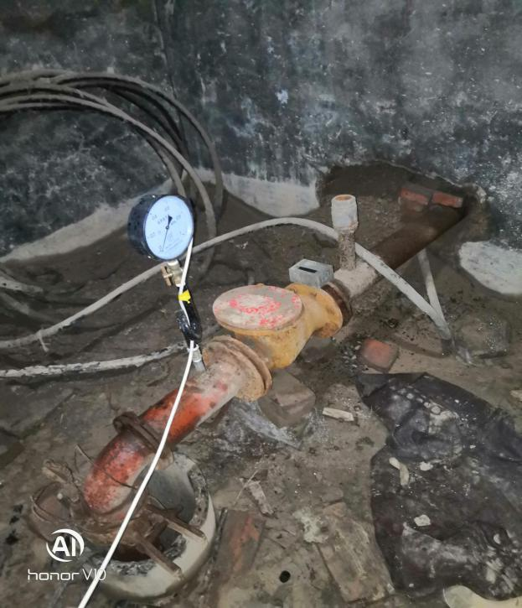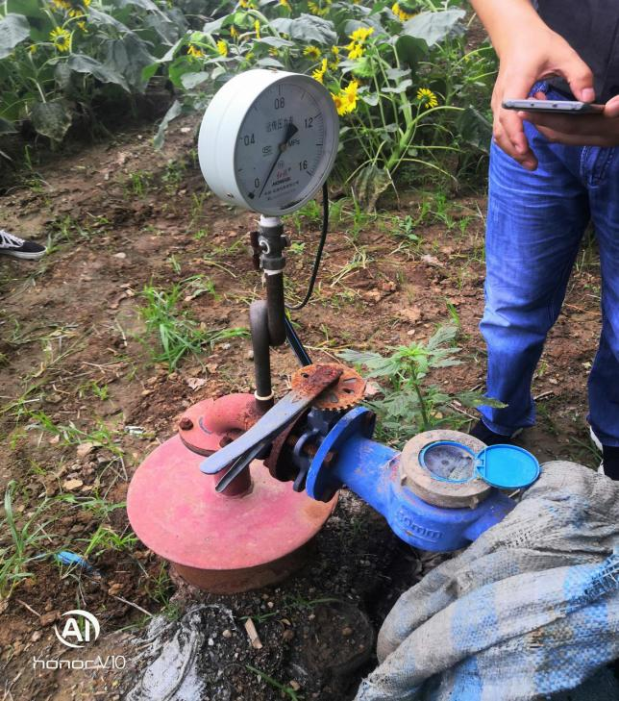

**图4 设施安装不标准型井泵房**

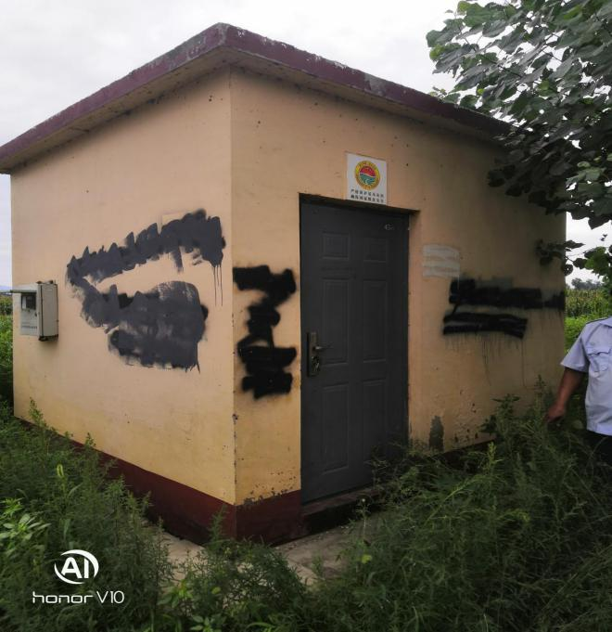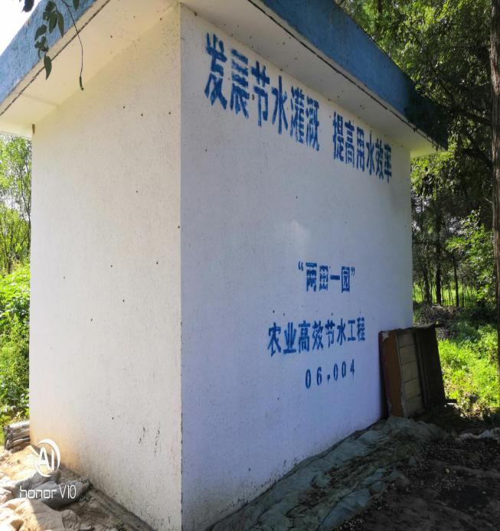

**图5 外观相对完好型井泵房**

**（二）必要性**

**1.缓解水资源紧张形势的迫切需要**

北京市水资源极端紧缺，目前人均水资源量远低于国际公认的人均1000立方米的缺水警戒线。水资源供需矛盾日益尖锐，已成为制约北京可持续发展的主要瓶颈。随着人口的增加、经济社会的发展和人民生活水平的提高，工业、农业、公共服务和城镇居民生活等对水资源的需求量也与日俱增，水资源问题越来越突出，节约用水成为保障首都水安全的根本之策。该规范的实施有利于促进农业节水工程规范建设，减少农业生产用水量，保障我市用水安全。

**2.发展都市型现代农业的必然选择**

发展都市农业就是要从资源消耗型向资源节约转型，从环境污染、生态脆弱、掠夺式经营向环境友好、生态保护、可持续发展转变。都市现代农业对农业节水和科学施肥提出了更高要求。如何以有限的水资源或适量的肥料资源支撑都市农业的健康快速发展是一个必须要解决的难题，必须将节水与节肥紧密结合起来，着重发展和推广水肥一体化技术是发展都市农业的必然选择。该规范通过优化首部枢纽系统布设，增加水肥一体化设施设备，促进水肥一体化技术应用,从而达到农业生产提质增效的目的。

**3.提高农田水利建设水平技术支撑**

北京市全面推动高标准农田建设、农业高效节水工程建设，2017年印发了《北京市人民政府办公厅关于印发<北京市推进“两田一园”高效节水工作方案>的通知》（京政办发[2017]32号），提出到2020年，加强农业高效节水灌溉设施建设，采用喷灌、滴灌、微喷及小管出流等高效节水设施，实现农业高效节水灌溉设施全覆盖。该规范将为北京市节水灌溉工程中泵房建设提供了坚实的技术支撑。

**（三）意义**

**1.实现重要农产品稳产保供的保障**

粮食安全是维护国家安全的重要基石，抓紧抓好粮食和重要农产品稳产保供始终是建设农业强国的头等大事，提升粮食产能仍然是首要任务。根据《关于做好2023年全面推进乡村振兴重点工作的实施方案》要求，本市要确保粮食播种面积稳定在100万亩以上，确保蔬菜产量达到200万吨以上。粮食生产根本在耕地，命脉在水利，既要以更高站位自觉抓好水利基础设施建设，又要在应用上强化科学节水灌溉，为保障首都粮食安全提供更加坚实的水利支撑。

**2.实现农业灌溉科技化的需求**

智慧水利建设是推动新阶段水利高质量发展的六大实施路径之一。随着大数据、云计算、5G、遥感技术、人工智能等多种新兴技术手段飞速发展,多学科交叉显著推动了科技进步。农业灌溉需按照“需求牵引、应用至上、数字赋能、提升能力”的总体要求，不断提升灌溉管理的数字化、网络化、智能化水平，从严从细落实水利高质量发展要求。

1. **主要工作过程**

1.2024年1月-2024年8月，北京市农业技术推广站联合北京市水科学技术研究院开始标准制定的准备工作，全面收集农业灌溉水源井固定式泵房建设管理的相关国内外文献资料，同时整理近年工程实施成果，结合相关文献资料，初步确定技术规程内容。

2、2024年9月-2025年1月，项目组通过北京市农业农村局向北京市市场监督管理局提交了《农业灌溉水源井固定式泵房建设管理规范》的地方标准立项申请，获得立项批准，立项后，标准起草单位成立标准项目组，明确人员责任分工与任务要求。

3、2025年2月-2025年3月，项目组以前期成果为基础，编写完成征求意见稿。

4、2025年3月12日，由北京市农业农村局召开预审会，邀请了相关行业专家对标准内容进行了逐条研讨，确定了标准征求意见稿内容。起草组根据专家意见建议进行了修改完善。

1. **制定标准的原则和依据，与现行法律、法规、标准的关系**

**（一）标准编制原则**

深入贯彻国家和行业相关标准，标准编制过程中，始终体现科学性、先进性和可行性，促进农业灌溉水源井固定式泵房建设管理规范发展。

**（二）标准编制依据**

1.建筑部分

（1）《高标准基本农田建设标准》 （TD/T 1033-2012）

（2）《高标准农田设计通则》 （GB/T 30600-2022）

（3）《建筑设计防火规范》 （GB50016-2014）（2018年版）

（4）《屋面工程技术规范》 （GB50345-2012）

（5）《砌体结构设计规范》（GB50003-2011）

（6）《建筑地基基础设计规范》 （GB5007-2011）

（7）《公共建筑节能设计标准》 （GB50189-2005）

2.结构部分

（1）《建筑结构荷载规范》 （GB 50009-2012）

（2）《建筑抗震设计规范》 GB 50011-2010（2016年版）

（3）《混凝土结构设计规范》（GB50010-2010)(2015年版)

（4）《工业建筑防腐蚀设计标准》 （GB 50046-2018）

（5）《建筑地面设计规范》 （GB50037-2013）

（6）《建筑地基处理技术规范》（JGJ79-2012）

3.电气部分

（1）《供配电系统设计规范》 GB50052-2009；

（2）《低压配电设计规范》 GB50054-2011；

（3）《民用建筑电气设计标准》 GB51348-2019；

（4）《建筑照明设计标准》 GB50034-2013；

（5）《电力工程电缆设计标准》 GB50217－2018；

（6）《建筑物防雷设计规范》 GB50057-2010；

（7）《通用用电设备配电设计规范》 GB50055-2011；

（8）《交流电气装备的接地设计规范》 GB50065-2011。

4.自动化部分：

（1）《仪表供电设计规定》 （HG /T20509-2014）；

（2）《信号报警及联锁系统设计规定》 （HG /T20511-2014）；

（3）《仪表配管配线设计规定》 （HG/T 20512-2014）；

（4）《仪表系统接地设计规定》 （HG/T 20513-2014）

5.消防部分：

（1）《中华人民共和国消防法》；

（2）《建筑设计防火规范》 （GB50016-2014）（2018年版）；

（3）《建筑灭火器配置设计规范》 （GB50140-2005）；

（4）《建筑内部装修设计防火规范》 （GB50222-2017）；

（5）《危险环境电力装置设计规范》 （GB50058-2014）；

（6）《建筑物防雷设计规范》 （GB50057-2010）

(三)与现行法律、法规、标准的关系

DB11/T 556《节水灌溉工程运行管理规范》中仅规定了井房及变频、过滤、施肥和计量等首部枢纽装置的运行维护管理，对泵房首部枢纽系统设计和建筑设计等内容没有涉及。12BJ 1-1《工程做法》仅规定地面、墙体等施工工艺，对泵房建设和管理等内容没有涉及。

1. **主要条款的说明，主要技术指标、参数、实验验证的论述。**

**1.主要条款说明**

根据GB/T 1.1 2020的规定，标准化工作组确定了《农业灌溉水源井固定式泵房建设管理规范》的结构和内容项目设置，包括资料性概述要素（封面和前言）、规范性一般要素（名称、范围和规范性引用文件）和规范性技术要素（术语和定义、机井泵房建设、机井泵房管理），其中规范性技术要素中各条款，是依据泵房建设管理要素逐项展开，便于建设和使用人员采用。本标准包括6个章节，具体如下：

1. 第1章 范围

主要说明了标准的主要技术内容和适用范围，明确本标准针对农业灌溉水源井固定式泵房建设和管理，规定了农业灌溉水源井井泵房建设的基本规定、机井泵房建设及泵房管理具体要求。

1. 第2章 规范性引用文件

主要说明标准引用的其它相关标准和文件，涵盖了节水灌溉工程运行管理和工程做法等相关标准。

1. 第3章 术语和定义

主要界定了农业灌溉水源井固定式泵房的内涵。

1. 第4章 基本规定

主要说明了泵房建设和管理的基本规定，重点对机井泵房设计规模进行了说明。

1. 第5章 固定式泵房建设

主要说明了泵房首部枢纽系统设计和泵房建筑设计，首部枢纽系统应布局合理、经济实用、方便可靠，应能承受1.0MPa以上的压力并设保护装置，过滤器选型应按照DB11/T557的相关要求执行，系统运行、计量应实现自动化控制，并根据生产需求增设水肥一体化装置。泵房建筑设计主要说明了泵房尺寸、结构、门窗尺寸、墙体厚度、排水、电气及其自动化、节能环保和消防设计等，其中泵房尺寸应依据首部枢纽系统划分的建筑面积确定，采用单层砖混结构，地基承载力标准值fka>=100kPa，墙体厚240mm，设防潮层，室内标高比地平标高0.3m，边墙底部必须设置排水管，以便室内排水，顶棚需设置机井水泵的吊装孔，尺寸依据水泵需要的吊装尺寸确定，建筑材料建议选择对环境影响较小的材料。电气设计包括低压配电系统、室内照明系统、建筑物防雷、接地系统及安全措施、室内外的电缆敷设工程。用电负荷等级建议为三级负荷，供电系统建议由就近变压器引1路0.4kV电源，具体以实际需要为准。低压配电系统建议采用220V/380V放射式供电，变频控制柜防护等级不低于IP44，与泵房配电系统进行一体化设计，照明采用节能灯，数量依据照明需要确定。泵房按三级防雷设防，电气、防雷、仪表及自控系统共用接地装置，接地电阻要求小于1Ω。



图6 泵房首部系统流程图

表1 泵房结构设计参数表

| 结构设计使用年限 | 50年 | 地基基础设计等级 | 丙级 |
| --- | --- | --- | --- |
| 建筑物安全等级 | 二级 | 建筑场地类别 | III类 |
| 抗震设防类别 | 丙类 | 基本风压(n=50年) | 0.45kN/m2 |
| 抗震设防烈度 | 8度 | 基本雪压(n=50年) | 0.40kN/m2 |
| 设计地震分组 | 第二组 | 标准冻深 | 0.8m |
| 设计基本地震加速度值 | 0.20g | 砌体结构施工质量控制等级 | B级 |
| 结构抗震等级 | 三级 | 混凝土结构的环境类别 | 一、二b类 |
| 屋面均布活荷载标准值 | 0.5 kN/m2 |  |  |

1. 第6章 固定式泵房管理

主要从对机井、水泵、过滤装置、施肥（药）装置、计量变频设备、电器、安全等方面提出了管理要求。

**2.主要技术指标、参数、实验验证的论述**

本标准中涉及的主要技术指标和参数主要来自于编制单位多年示范和推广经验及生产实践，并在标准起草过程中，请相关科研院所专家、节水工程建设单位、推广技术人员和生产主体进行了核实和确定，起草小组根据反馈意见和建议，对标准内容进行了修改，形成征求意见稿和送审稿。

1. **重大意见分歧的处理依据和结果。**

无

1. **与国内外同类标准水平的对比情况。**

本标准未采用国际标准或国外先进标准。

1. **作为推荐性标准或者强制性标准的建议及其理由。**

无

1. **强制性标准实施的风险点、风险程度、风险防控措施和预案。**

无

1. **实施标准的措施(政策措施/宣贯培训/试点示范/监督检查/配套资金等)。**

（一）网络宣传。充分利用报纸、网站和微信公众号等媒体平台，全方位、深层次、多角度进行宣传报道，扩大规范影响力。

（二）宣贯培训。对农田水利建设单位进行针对性培训，线上线下培训相结合，推动农业灌溉水源井固定式泵房规范建设。

（三）试点示范。在延庆、密云和房山等区，结合高标准农田建设、农业水价综合改革等工作，开展农业灌溉水源井固定式泵房建设示范。

1. **其他应说明的事项。**

无